1. Operacije nad bitovima, pointeri, registri

**BITWISE OPERACIJE I POINTERI**

Zajedno će se objasniti na ploči ☺ a zatim naučeno primjeni na sljedeći zadatak.

**ZADATAK 1.** Spoji 4 LED-ice (ili po izboru više) na Arduino. Njih ćemo koristiti za binarni prikaz broja. Na *Serial Monitor* je potrebno javiti korisniku da unese jedan broj koji želi pretvoriti u binarni zapis. Pošto imamo četiri LED-ice na raspolaganju, neka taj broj bude u rasponu od 0 do 15.

Ako korisnik unese broj izvan raspona, na *Serial Monitor* se ispisuje poruka korisniku da ponovno upiše broj iz zadanog raspona. Uneseni broj pretvori u binarni (koristi operacije nad bitovima) te zatim prikaži na LED-icama (1 svijetli, 0 ne svijetli).

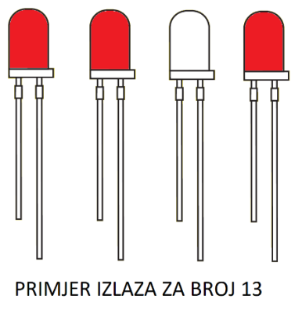

Za operacije nad bitovima googlaj „bitwise operators arduino“, a posebno „bitwise AND“ i „bitshift LEFT“. Koristan ti može biti i „Bit Math Tutorial“ (prva stvar koju dobiješ kad to upišeš u google).

**ZADATAK 2.** Modificiraj prethodni program tako da se pretvaranje broja u stanja 4 ledice radi u funkciji toLedSignals koja je definirana na način:

void toLedSignals (int num, int* led1, int* led2, int* led3, int* led4) {}

Unutar funkcije stanja led1, led2 itd mijenjaš pristupajući im koristeći pointere:

*led1=...;

Fukciju toLedSignals iz loopa ćeš pozvati predajući adrese led1, led2, led3, i led 4 na način:

toLedSignals (inputNum, &led1, &led2, &led3, &led4);

________________________________________________________________________

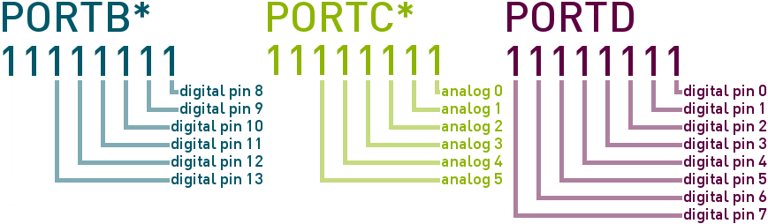

Dodatak

**REGISTRI**

**ZADATAK 3.** Spoji komponente prema shemi (ne moraš koristiti otpornike)

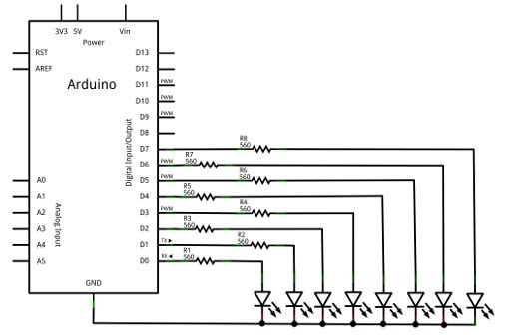

i prouči idući primjer koda (bit će detaljno objašnjeno na ploči, od pomoći ti može biti *dodatak 1* na prethodnoj stranici) te ga isprobaj:

(kod možeš naći i ovdje <https://goo.gl/FB3iHa>)

void setup()

{

  DDRD = B11111111; // postavi PORTD (digitalni 7~0)

   //  na izlaz

}

byte a = B11111111;

byte b = B00000001;

byte c = B10000000;

byte e = B10101010;

void gasi_pali()

{

  for (int k=0; k<10; k++)

  {

    PORTD = a;

    delay(100);

    PORTD = 0;

    delay(100);

  }

}

void blinkaj()

{

  for (int z=0; z<10; z++)

  {

    PORTD = e;

    delay(100);

    PORTD = ~e;

    delay(100);

  }

}

void broji_binarno()

{

  for (int z=0; z<256; z++)

  {

    PORTD = z;

    delay(100);

  }

  PORTD=0;

}

void ld()

{

  for (int k=0; k<5; k++)

  {

    for (int z=0; z<8; z++)

    {

      PORTD = b << z;

      delay(100);

    }

    for (int z=0; z<8; z++)

    {

      PORTD = c >> z;

      delay(100);

    }

  }

}

void loop()

{

  blinkaj();

  delay(500);

  broji_binarno();

  delay(500);

  ld();

  delay(500);

  gasi_pali();

}

**ZADATAK 4.** Spoji komponente prema shemi (R1=10 kΩ, R2=330 Ω):

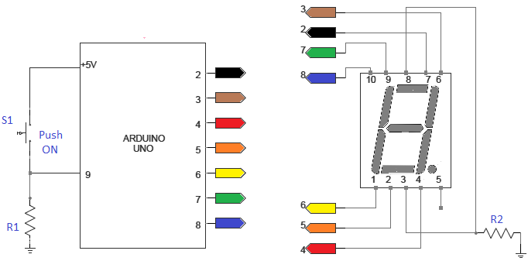 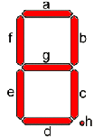

Koristeći registre (direktan pristup *portovima*) treba napisati „brojilo“ koje će brojati kada je gumb pritisnuti, a kada nije zaustaviti se na zadnjoj vrijednosti. Brzina brojanja je proizvoljna.   
**Hint:** koristi polje „segmenti“, njime je definirano koji segmenti su za koje znamenke (0, 1, 2…)

byte segmenti[] = { B00111111, B00000110, B01011011, B01001111, B01100110, B01101101, B01111101, B00000111, B01111111, B01101111 };